- Денотатный граф, тема «Психология»
- Работу оформить в виде документа Word или PowerPoint
- 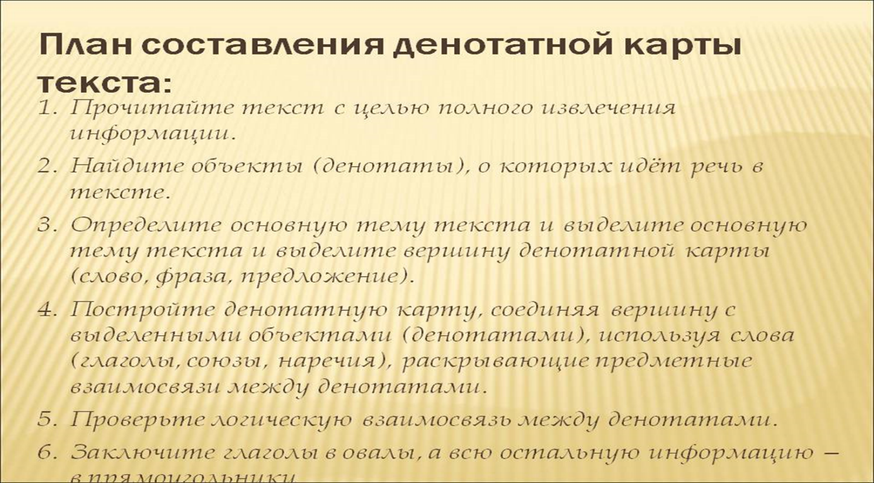
- Это примеры :
